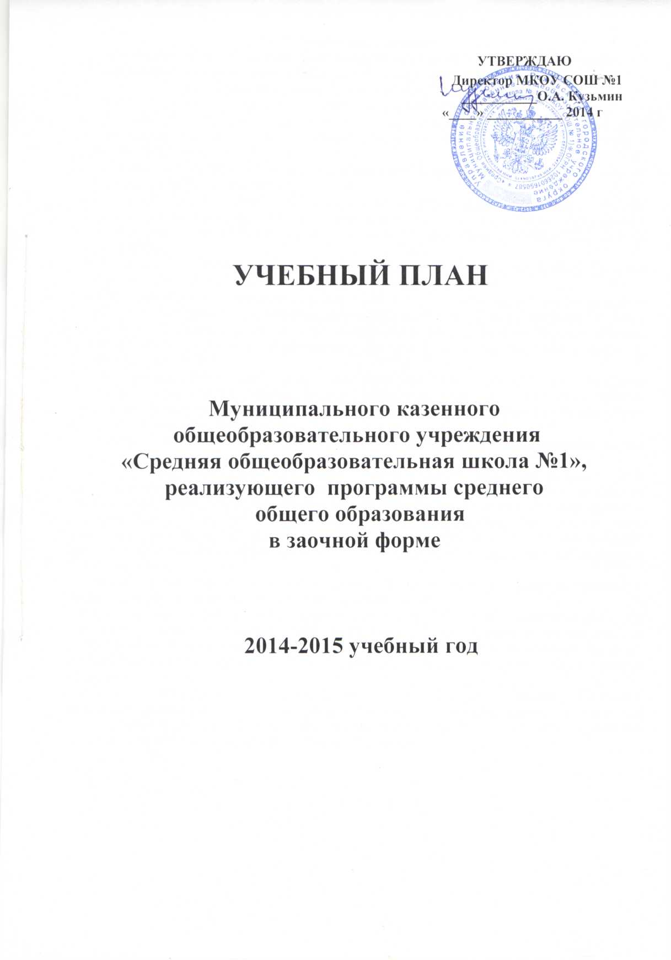

Пояснительная записка
к учебному плану муниципального общеобразовательного учреждения «Средняя общеобразовательная школа №1», реализующего программы среднего общего образования в заочной форме, на 2014-2015 учебный год
Учебный план составлен на основе следующих нормативных актов:
- «Типовое положение о вечернем (сменном) общеобразовательном учреждении», утвержденное постановлением Правительства РФ от 3 ноября 1994г. № 1237, с изменениями от 9 сентября 1996г.
- «Типовое положение об общеобразовательном учреждении», утвержденное постановлением Правительства РФ от 19 марта 2001 г. № 196
- Базисный учебный план для образовательных учреждений Свердловской области, реализующих программы основного общего и среднего (полного) общего образования в очной, очно – заочной (вечерней) и заочной формах» (Приказ МОПОСО№ 12-Д от 30.03.07.);
- Постановление Правительства РФ от 03.11.94г. № 1237 «Об утверждении Типового положения о вечернем (сменном) общеобразовательном учреждении»;
- «Об утверждении базисных учебных планов для образовательных учреждений Свердловской области, реализующих программы основного общего и среднего (полного) общего образования в очной, очно-заочной (вечерней) и заочной формах» (Приказ Министерства общего и профессионального образования Свердловской области от 30.03.2007 г. № 12 Д).
В структуру учебного плана входит: инвариантная часть включает в себя следующие обязательные для изучения учебные предметы федерального компонента Базисного учебного плана, вариативную часть учебного плана составляют индивидуальные занятия для проведения консультаций в межсессионный период.
В основе образовательного процесса по заочной форме лежит самостоятельная работа обучающихся.
Основными формами организации учебной работы являются групповые консультации и зачеты. На прием одного зачета отводится 1/3 академического часа (20 минут) на каждого обучающегося. Общее количество зачетов в течение учебного года составляет 30 часов на класс.
Количество зачетов по предметам рассмотривается на педагогическом совете школы . Темы зачетов учитель выбирает по своему усмотрению из примерной тематики зачетных разделов, предложенных в образовательных программах. Зачеты, сданные обучающимися, действительны в течение 2-х лет.
Учебные занятия групп обучающихся по заочной форме проводятся в сессионном режиме, в рамках 4-х сессий и следующих за ними межсессионных периодов.
Общая продолжительность всех сессий составляет 36 дней. Число сессий и время их проведения определено педагогическим советом школы, согласовано с представителями организаций, в которых работают обучающиеся. Для четкой организации обучения составлен учебный график проведения занятий в 10-12 классах, где определено количество часов и зачетов по сессиям (приложение 1).
Освоение общеобразовательных программ среднего (полного) общего образования завершается обязательной государственной (итоговой) аттестацией выпускников в соответствии с Положением о государственной (итоговой) аттестации. Прошедшим итоговую аттестацию выдаются документы государственного образца об образовании.

Учебный план
Муниципального казенного общеобразовательного учреждения «Средняя общеобразовательная школа №1», реализующего программы среднего общего образования в заочной форме,
на 2014-2015 учебный год

Учебные предметы | Количество часов в неделю
Учебные предметы | 10  класс | 11 класс | 12 класс
Федеральный компонент
Русский язык | 1 | 1 | 1
Литература | 2 | 2 | 2
Иностранный язык | 1 | 1 | 1
Математика | 2 | 2 | 2
Информатика и ИКТ | 0,5 | 0,5 | 0,5
История | 1 | 1 | 1
Обществознание | 0,5 | 1 | 1
География | 0,5 | 0,5 | 0,5
Биология | 0,5 | 0,5 | 0,5
Физика | 0,5 | 0,5 | 0,5
Химия | 0,5 | 0,5 | 0,5
Мировая художественная культура | 0,5 | 0,5 | 0,5
Основы безопасности жизнедеятельности | 0,5
Физическая культура | 1 | 1 | 1
Технология | 0,5 | 0,5 | 0,5
Итого | 12,5 | 12,5 | 12,5
Компонент образовательного учреждения
Индивидуальные занятия по русскому языку | 0,5 | 0,5 | 0,5
Индивидуальные занятия по математике | 1 | 1 | 1
Максимальный объём аудиторной нагрузки | 14 | 14 | 14

Приложение №1 к учебному плану обучения в заочной форме

Учебный график проведения занятий в 10 классе в заочной форме
на 2014-2015 учебный год

1 сессия: 03.11.2014 – 14.11.2014г.
2 сессия: 13.01.2015 – 22.01.2015 г.
3 сессия: 24.03.2015 – 03.04.2015 г.
4 сессия: 12.05.2015 – 25.05.2014 г.

Предмет | Кол-во часов в неделю | Кол-во часов в сессию | Кол-во часов в год | Кол-во зачетов в год | 1 сессия |  | 2 сессия |  | 3 сессия |  | 4 сессия
 |  |  |  |  | часы | зачеты | часы | заче-ты | часы | заче-ты | часы | зачеты
Русский язык | 1,5 | 12,8 | 51 | 3 | 34 | 2 | 17 | 1 | - | - | - | -
Литература | 2 | 17 | 68 | 4 | 17 | 1 | 17 | 1 | 17 | 1 | 17 | 1
Иностранный язык | 1 | 8,5 | 34 | 2 | 17 | 1 | 17 | 1 | - | - | - | -
Математика | 3 | 25,5 | 102 | 6 | 25,5 | 1 | 25,5 | 2 | 25,5 | 2 | 25,5 | 1
Информатика и ИКТ | 0,5 | 4,25 | 17 | 1 | 17 | 1
История | 1 | 8,5 | 34 | 2 | 17 | 1 | 17 | 1
Обществознание | 0,5 | 4,25 | 17 | 1 |  |  |  |  |  |  | 17 | 1
География | 0,5 | 4,25 | 17 | 1 |  |  | 17 | 1
Биология | 0,5 | 4,25 | 17 | 2 |  |  |  |  | 8 | 1 | 9 | 1
Физика | 0,5 | 4,25 | 17 | 2 | 8 | 1 | 9 | 1
Химия | 0,5 | 4,25 | 17 | 1 |  |  |  |  |  |  | 17 | 1
Мировая художественная культура | 0,5 | 4,25 | 17 | 1 | 17 | 1
Основы безопасности жизнедеятельности | 0,5 | 4,25 | 17 | 1 |  |  |  |  | 17 | 1
Физическая культура | 1 | 8,5 | 34 | 2 |  |  |  |  | 17 | 1 | 17 | 1
Технология | 0,5 | 4,25 | 17 | 1 |  |  |  |  |  |  | 17 | 1
ИТОГО | 14 | 119,05 | 476 | 30 | 152,5 | 9 | 119,5 | 8 | 84,5 | 6 | 119,5 | 7

Учебный график проведения занятий в 11 классе в заочной форме
на 2014-2015 учебный год

1 сессия: 03.11.2014 – 14.11.2014г.
2 сессия: 13.01.2015 – 22.01.2015 г.
3 сессия: 24.03.2015 – 03.04.2015 г.
4 сессия: 12.05.2015 – 25.05.2014 г.

Предмет | Кол-во часов в неделю | Кол-во часов в сессию | Кол-во часов в год | Кол-во зачетов в год | 1 сессия |  | 2 сессия |  | 3 сессия |  | 4 сессия
 |  |  |  |  | часы | зачеты | часы | заче-ты | часы | заче-ты | часы | зачеты
Русский язык | 1,5 | 12,8 | 51 | 3 | 34 | 2 | 17 | 1 | - | - | - | -
Литература | 2 | 17 | 68 | 4 | 17 | 1 | 17 | 1 | 17 | 1 | 17 | 1
Иностранный язык | 1 | 8,5 | 34 | 2 | 17 | 1 | 17 | 1 | - | - | - | -
Математика | 3 | 25,5 | 102 | 6 | 25,5 | 1 | 25,5 | 2 | 25,5 | 2 | 25,5 | 1
Информатика и ИКТ | 0,5 | 4,25 | 17 | 1 | 17 | 1
История | 1 | 8,5 | 34 | 2 | 17 | 1 | 17 | 1
Обществознание | 1 | 8,5 | 34 | 2 |  |  |  |  | 17 | 1 | 17 | 1
География | 0,5 | 4,25 | 17 | 1 |  |  | 17 | 1
Биология | 0,5 | 4,25 | 17 | 2 |  |  |  |  | 8 | 1 | 9 | 1
Физика | 0,5 | 4,25 | 17 | 2 | 8 | 1 | 9 | 1
Химия | 0,5 | 4,25 | 17 | 1 |  |  |  |  |  |  | 17 | 1
Мировая художественная культура | 0,5 | 4,25 | 17 | 1 | 17 | 1
Физическая культура | 1 | 8,5 | 34 | 2 |  |  |  |  | 17 | 1 | 17 | 1
Технология | 0,5 | 4,25 | 17 | 1 |  |  |  |  |  |  | 17 | 1
ИТОГО | 14 | 119,05 | 476 | 30 | 152,5 | 9 | 119,5 | 8 | 84,5 | 6 | 119,5 | 7

Учебный график проведения занятий в 12 классе в заочной форме
на 2014-2015 учебный год

1 сессия: 03.11.2014 – 14.11.2014г.
2 сессия: 13.01.2015 – 22.01.2015 г.
3 сессия: 24.03.2015 – 03.04.2015 г.
4 сессия: 12.05.2015 – 25.05.2014 г.

Предмет | Кол-во часов в неделю | Кол-во часов в сессию | Кол-во часов в год | Кол-во зачетов в год | 1 сессия |  | 2 сессия |  | 3 сессия |  | 4 сессия
 |  |  |  |  | часы | зачеты | часы | заче-ты | часы | заче-ты | часы | зачеты
Русский язык | 1,5 | 12,8 | 51 | 3 | 34 | 2 | 17 | 1 | - | - | - | -
Литература | 2 | 17 | 68 | 4 | 17 | 1 | 17 | 1 | 17 | 1 | 17 | 1
Иностранный язык | 1 | 8,5 | 34 | 2 | 17 | 1 | 17 | 1 | - | - | - | -
Математика | 3 | 25,5 | 102 | 6 | 25,5 | 1 | 25,5 | 2 | 25,5 | 2 | 25,5 | 1
Информатика и ИКТ | 0,5 | 4,25 | 17 | 1 | 17 | 1
История | 1 | 8,5 | 34 | 2 | 17 | 1 | 17 | 1
Обществознание | 1 | 8,5 | 34 | 2 |  |  |  |  | 17 | 1 | 17 | 1
География | 0,5 | 4,25 | 17 | 1 |  |  | 17 | 1
Биология | 0,5 | 4,25 | 17 | 2 |  |  |  |  | 8 | 1 | 9 | 1
Физика | 0,5 | 4,25 | 17 | 2 | 8 | 1 | 9 | 1
Химия | 0,5 | 4,25 | 17 | 1 |  |  |  |  |  |  | 17 | 1
Мировая художественная культура | 0,5 | 4,25 | 17 | 1 | 17 | 1
Физическая культура | 1 | 8,5 | 34 | 2 |  |  |  |  | 17 | 1 | 17 | 1
Технология | 0,5 | 4,25 | 17 | 1 |  |  |  |  |  |  | 17 | 1
ИТОГО | 14 | 119,05 | 476 | 30 | 152,5 | 9 | 119,5 | 8 | 84,5 | 6 | 119,5 | 7

